附件1
南宁中心血站采购项目基本情况及需求
序号 | 项目名称 | 单位 | 计划采购数量 | 采购预算 | 基本情况及需求
1 | 广西科技馆南宁中心血站无偿献血科普专区展品设计制作及安装采购项目 | 批 | 1 | 120万元 | - 布展基本情况 1、展厅布展面积约为120㎡，包括原展区设备移动、拆除；垃圾清运；灯光、展厅安防设备恢复、线路改造；地面地胶拆除及重新铺设；消防报备、施工、验收；展区环境氛围营造；展品展项融合，展品包括本次采购的所有展品展项。  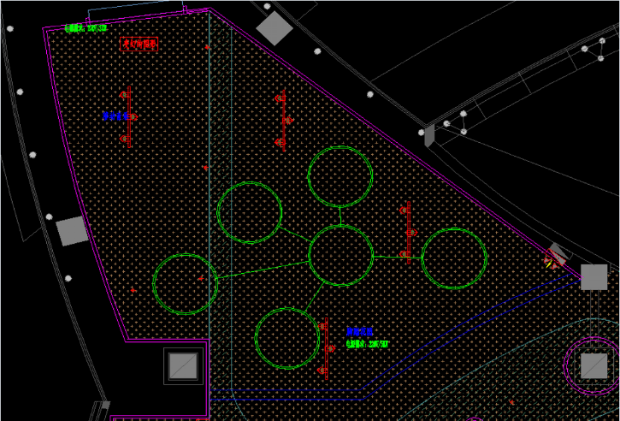  - 展区平面图  二、展区改造主要原则  新展区为无偿献血主题，展示适合儿童特点与身心健康，能让儿童和家长共同参与互动的展项展品，并积极融入无偿献血故事、体现无偿献血意义，用互动性强的动手实验型展品，配合教育活动完成无偿献血知识的传播。 三、设计效果图要求  整个展区环境氛围设计布展需融合展品，无偿献血展区更新改造注重无偿献血知识、无偿献血的意义、无偿献血体验、无偿献血相关政策等展开描述。  四、展品的需求内容（包括但不限于以下） 1、血液种类及功能 1项 展示内容  通过互动和视频了解血液中血浆、血细胞、红细胞、白细胞、血小板等功能特点、  2、人体的血量与造血量 1项 展示内容  通过人体总血量、献血量、每日生成血量之间的对比，告诉参观者每次献血不会因为血液流失造成身体损伤。  3、心脏搏血量 1项 展示内容  通过展示心脏的力量，心脏像泵一样，推动血液流动，经历肺循环和体循环两个阶段，将血液分布至全身。  4、血管有多长 1项 展示内容  科普血液通过血管流经全身，主要分为动脉、静脉和毛细血管三类。  5、输血与血型 1项 展示内容  科普输血的含义及不同输血血型的配对，展示输血与血型的发现过程、  6、一袋血的旅程 1项 展示内容  通过模拟献血站的实际工作流程，消除人们对献血会感染疾病的恐慌。  7、献血常识知多少 1项 展示内容  通过展品让观众了解关于无偿献血的基本常识。  8、献血政策法规 1项 展示内容  通过动画影片辅助观众了解献血相关法规政策。  9、献血救人 1项 展示内容  通过展品让观众了解分享血液，拯救生命的故事。  10、献血英雄榜 1项 展示内容  表彰南宁市献血模范，倡导孩子们向献血英雄学习。  11、布展 1项 约120平展区布展

